3.3. Имитационная оценка трёх режимов экоплатформы: состояния экосистемы, риски и выигрыши участников
3.3.1. Постановка имитационного эксперимента
Параграф 3.1 дал модели числа, параграф 3.2 — правила, по которым резиденты решают, участвовать ли в обмене. Остаётся вопрос, ради которого строилась вся глава: что изменится в Невинномысске, если экоплатформа появится, и что останется прежним без неё. Ответ получен на симуляторе DYNSIM, программная модель которого опубликована в открытом доступе вместе с исходным кодом [1]. Версия, использованная в расчётах, содержит калибровку § 3.1 (табл. 3.7) и двухуровневую модель § 3.2; все числа параграфа воспроизводятся на ней при указанных значениях параметров.
Сравниваются три режима, заданные таблицей 2.13. Режим Р0 описывает сохранение нынешнего положения: платформы нет, обмены заключаются только двусторонне, а из подтверждённых связей действует одна — продажа пищевой углекислоты «Азотом» сторонним покупателям. Режим Р1 вводит платформу как координатора без распределения дивиденда (α = 0). Режим Р2 добавляет дивиденд с долей α = 0,10, распределяемый по схеме В (формула 2.18), которая реализована в симуляторе. Отдельно рассматривается вариант Р2σ, в котором публичный партнёр компенсирует 30 % затрат подключения резидентов (σ = 0,3). Он не образует четвёртого режима, а проверяет инструмент, выделенный в § 3.2 как наиболее действенный.
Дополнительный эффект в симуляторе рассчитывается по связности и параметру институциональной среды:
$ΔE\left(t\right) = φ\left(C_{t}; k_{t}\right)·\sum_{f}{{E_{f}}^{чист}} − Z_{пл}$ (3.31)
где ΔE(t) — дополнительный эффект экоплатформы в году t, млн руб.; φ(C_{t}; k_{t}) = 1 − e^{−k·C} — доля потенциального эффекта, реализуемая при связности C_{t} (формула 2.5); E_{f}^{чист} — чистый вклад потока f при полной реализации (тепло, прирост продаж CO₂ сверх Q₀, вторичное сырьё, плата за НВОС; табл. 2.6), млн руб.; Z_{пл} — годовые затраты платформы (аннуитет вложений, эксплуатация, издержки сделок), млн руб.
Запись (3.31) отличается от формулы главы 2 одним существенным обстоятельством. Затраты платформы не умножаются на φ: оператор несёт их с первого года независимо от числа заключённых договоров. Сумма чистых вкладов потоков равна 187,1 млн руб., затраты платформы — 69,6 млн руб., поэтому величина 117,4 млн руб. из таблицы 2.6 достигается лишь при φ = 1, то есть при полной реализации всех допустимых обменов. При реальной связности эффект заметно меньше, и именно его, а не потенциальную величину, следует сопоставлять с затратами.
Параметр среды растёт по мере накопления опыта сотрудничества:
$k_{t} = k_{0} + 2,5·\min\left(1; \frac{t − 2026}{10}\right)$ (3.32)
где k_{t} — параметр институциональной среды в году t; k₀ — начальное значение (3, 5 или 7 для органической, умеренной и координируемой среды; в базовом расчёте 5); 2,5 — прирост параметра за десятилетний горизонт, принятый в симуляторе как допущение класса C.
Линейный рост k_{t} — упрощение. Д. Язан, В. Язданпанах и Л. Фраккашия на сочетании игровой и агентной модели показали, что предприятия, многократно взаимодействующие в сети, обучаются кооперативной стратегии лишь при стабильных правилах раздела выгод. Значит, скорость роста k зависит от доли договоров, исполненных без споров, и после запуска платформы должна оцениваться по формуле (2.6), а не задаваться. В симуляторе эта зависимость представлена моделью поведения «обучение», где k растёт вместе со связностью.
Динамика связности описывается последовательностью раундов решений. В каждом раунде резиденты видят связность предыдущего года и решают, участвовать ли, по условиям (3.15)–(3.16):
$C_{t} = Γ\left(C_{t−1}; θ, k_{t}\right), C_{2026} = C_{0}$ (3.33)
где C_{t} — связность, достигнутая в году t; Γ — отображение (3.17); θ — параметры механизма (α, схема распределения, σ); C₀ — базовая связность. Один раунд в год — допущение: оно соответствует годовому циклу бюджетного планирования и заключения договоров у резидентов, но после запуска платформы длительность раунда должна быть установлена по фактическим срокам заключения договоров.
Базовая связность принята равной C₀ = 1/130 ≈ 0,008: из 130 допустимых связей демонстрационной популяции действует одна. Объём этой связи Q₀ = 32 тыс. т в эффект платформы не входит (формула 3.11). Популяция из 52 резидентов четырёх типов (табл. 2.12) остаётся демонстрационной: выигрыши в цене и затраты подключения заданы диапазонами § 2.6.2 и отнесены к классу C. Состав экспериментов и значения параметров сведены в таблицу 3.9.
Таблица 3.9
Режимы имитационного эксперимента и их параметры
Режим | Платформа, Z_{пл}, млн руб./год | Дивиденд | Компенсация σ | k₀ | Источник связности
Р0 — без платформы | нет, 0 | нет | 0 | 3 | наблюдение: C₀ ≈ 0,008
Р1 — координация | есть, 69,6 | α = 0 | 0 | 5 | равновесие (3.18), раунды (3.33)
Р2 — координация и дивиденд | есть, 69,6 | α = 0,10, схема В | 0 | 5 | то же
Р2σ — дивиденд и компенсация | есть, 69,6 | α = 0,10, схема А | 0,3 | 5 | то же
Источник: составлено автором; параметры потоков — табл. 2.5–2.6, калибровка — табл. 3.7.
Режимы в таблице 3.9 различаются только институциональными параметрами. Потоки, цены и затраты платформы во всех экспериментах одни и те же, и любое расхождение результатов приходится на механизм, а не на технологию. Это прямое требование контрфактического правила главы 2. Вариант Р2σ построен на схеме А, поскольку так задан механизм компенсации в программной модели; на равновесную связность выбор схемы при равных α не влияет, что показано ниже.
3.3.2. Три состояния экосистемы и порог окупаемости платформы
Симулятор выделяет три состояния экосистемы по индексу связности: линейное при C_{инд} < 0,05, переходное при 0,05–0,15 и экосистемное свыше 0,15. В главе 1 эти пороги имели статус сценарных ориентиров, и § 2.2.3 оставил вопрос об их экономическом смысле открытым. Формула (3.31) позволяет ответить на него. Платформа окупает собственные затраты, когда ΔE(t) ≥ 0, откуда порог связности равен:
$C_{min}\left(t\right) = −\frac{1}{k_{t}}·\ln\left(1 − \frac{Z_{пл}}{\sum_{f}{{E_{f}}^{чист}}}\right)$ (3.34)
где C_{min}(t) — наименьшая связность, при которой дополнительный эффект платформы неотрицателен; ln — натуральный логарифм; остальные обозначения те же, что в (3.31) и (3.32).
При базовых параметрах C_{min} = 0,089 в 2027 г. и 0,062 в 2036 г. Порог опускается, поскольку растёт k: та же сеть с опытом сотрудничества реализует большую долю потенциала. Экономическая граница лежит внутри переходного состояния и сдвигается во времени, а не совпадает с фиксированным значением 0,15. Переходное состояние получает точное содержание — это зона, где платформа уже несёт затраты, а связей ещё недостаточно для их возмещения. Л. Фраккашия на агентной модели онлайн-платформы симбиоза получил аналогичный результат: выгода пользователя растёт с числом других пользователей, и при доле участия ниже некоторого минимума платформа не даёт предприятиям дополнительной выгоды. Показатели трёх состояний приведены в таблице 3.10.
Таблица 3.10
Показатели трёх состояний экосистемы в симуляторе при базовых параметрах
Состояние | C_{инд} | Год | φ | ΔE(t), млн руб. | SD, млн руб. | Доля бюджета SD_{б}, млн руб. | C_{min}
Линейное | 0,03 | 2027 | 0 | −69,6 | 0 | 0 | 0,089
 |  | 2036 | 0 | −69,6 | 0 | 0 | 0,062
Переходное | 0,08 | 2027 | 0,343 | −5,5 | 0 | 0 | 0,089
 |  | 2036 | 0,451 | 14,8 | 1,48 | 0,50 | 0,062
Экосистемное | 0,19 | 2027 | 0,631 | 48,4 | 4,84 | 1,82 | 0,089
 |  | 2036 | 0,759 | 72,4 | 7,24 | 2,91 | 0,062
Источник: рассчитано автором на симуляторе [1] по формулам (3.31), (3.32), (3.34) и (2.11), (2.18); α = 0,10, k₀ = 5, режим распределения фискальный.
Таблица 3.10 подтверждает, что сценарные пороги и экономическая граница расходятся. При связности 0,08 в 2027 г. экосистема находится в переходном состоянии и по шкале симулятора, и по экономическому критерию: эффект отрицателен (−5,5 млн руб.). К 2036 г. та же связность уже даёт положительный эффект 14,8 млн руб., хотя шкала симулятора по-прежнему относит её к переходному состоянию. Линейное состояние означает убыток в размере всех затрат платформы, поскольку ниже C_{инд} = 0,05 симулятор принимает φ = 0. В экосистемном состоянии эффект положителен, однако даже при C = 0,19 он составляет 41–62 % от потенциальных 117,4 млн руб.
Связь состояний с режимами эксперимента показана на рисунке 3.4. На нём нанесены кривые ΔE(C) для начала и конца горизонта, порог C_{min} и равновесные точки режимов, найденные в п. 3.3.3.
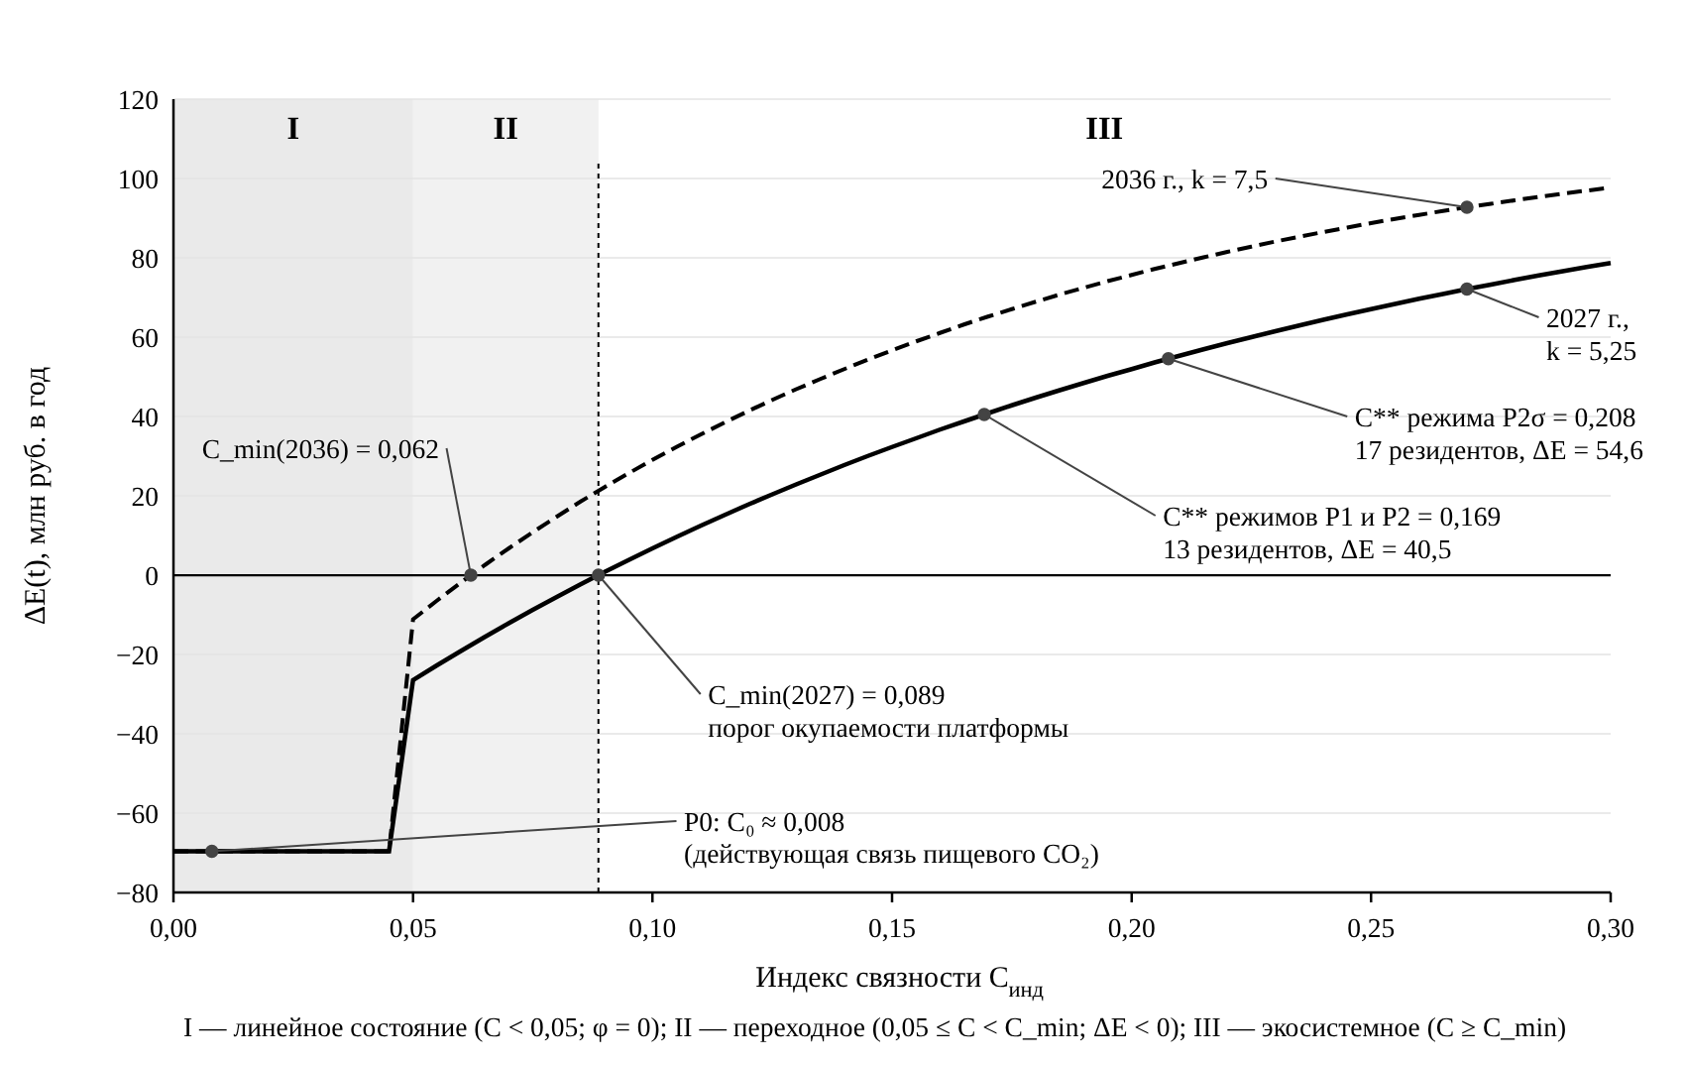
Рисунок 3.4 – Три состояния экосистемы, порог окупаемости платформы и равновесия режимов
Источник: рассчитано автором на симуляторе [1] по формулам (3.31), (3.34); равновесия — по (3.18).
Рисунок 3.4 показывает главное: режим Р0 находится в линейном состоянии, а равновесия режимов с платформой — в экосистемном, справа от порога C_{min}. Между ними лежит переходная зона, которую сеть должна пройти и в которой платформа работает в убыток. Чем выше k, тем левее порог и тем короче этот участок. Скриншоты симулятора для трёх состояний приведены в приложении (рис. П.1–П.3); на них видно, как при пересечении границ меняются граф потоков, дивиденд и его распределение.
3.3.3. Равновесная связность режимов и информационный барьер
Равновесия режимов найдены по формуле (3.18) для модели поведения «близорукий порог» (условие 3.15). Результаты для трёх контрольных лет сведены в таблицу 3.11. Для режима Р0 приведены две строки: модельное равновесие при условии, что резиденты знают о выгодных обменах и без платформы, и наблюдаемое состояние.
Таблица 3.11
Равновесная связность и результаты режимов экоплатформы в 2027, 2030 и 2036 гг.
Режим | Год | C** | Резиденты (связи) | C* | Δ_{C} | ΔE, млн руб. | SD, млн руб. | γ_{пуб}·SD, млн руб.
Р0, наблюдение | 2027–2036 | 0,008 | 0 (1) | — | — | 0 | 0 | 0
Р0, модель без барьера | 2027 | 0,169 | 13 (22) | 0,181 | 0,011 | 79,1 | 0 | 0
Р1 | 2027 | 0,169 | 13 (22) | 0,244 | 0,074 | 40,5 | 0 | 0
 | 2030 | 0,169 | 13 (22) | 0,239 | 0,070 | 49,7 | 0 | 0
 | 2036 | 0,192 | 15 (25) | 0,227 | 0,035 | 73,2 | 0 | 0
Р2 | 2027 | 0,169 | 13 (22) | 0,244 | 0,074 | 40,5 | 4,05 | 1,49
 | 2030 | 0,192 | 15 (25) | 0,239 | 0,046 | 58,4 | 5,84 | 2,26
 | 2036 | 0,192 | 15 (25) | 0,227 | 0,035 | 73,2 | 7,32 | 2,95
Р2σ | 2027 | 0,208 | 17 (27) | 0,244 | 0,036 | 54,6 | 5,46 | 1,64
 | 2030 | 0,208 | 17 (27) | 0,239 | 0,031 | 63,6 | 6,36 | 1,91
 | 2036 | 0,208 | 17 (27) | 0,227 | 0,020 | 78,0 | 7,80 | 2,34
Источник: рассчитано автором на симуляторе [1] по формулам (3.15)–(3.21), (3.31); C* — по условию (2.13); для Р2σ бюджетные затраты Z = 2,61 млн руб. в год.
Первое, что обнаруживает таблица 3.11, — противоречие между моделью и наблюдением в режиме Р0. Если резиденты знают о выгодных обменах, модель предсказывает, что 13 из них заключат 22 связи без всякой платформы, и сеть сама дойдёт до связности 0,169. В действительности по таблице 2.1 действует одна связь. Модель, в которой выигрыш в цене и затраты подключения исчерпывают условия участия, наблюдаемого состояния не воспроизводит. Не хватает того, что глава 2 назвала информационным и контрактным препятствиями: поиска контрагента, проверки качества ресурса, согласования договора. Величину такого барьера можно оценить обратным расчётом:
$x_{min} = \min\left\{x ≥ 0 : C^{**}\left(θ_{0}; c_{j} + x\right) ≤ C_{0}\right\}$ (3.35)
где x_{min} — наименьшие дополнительные годовые затраты резидента на поиск и заключение договора, при которых равновесие без платформы совпадает с наблюдаемой связностью, млн руб.; θ₀ — параметры без платформы и мер поддержки; c_{j} — затраты подключения резидента j.
Расчёт даёт x_{min} = 1,75 млн руб. в год на резидента. Для сравнения: выигрыш естественного партнёра (тип A) в двусторонней сделке составляет 1,0–2,1 млн руб., его затраты подключения — 0,3–0,5 млн руб. Барьер оказывается того же порядка, что и выигрыш, и именно поэтому выгодные обмены не начинаются. Оценка имеет смысл только как нижняя граница: при более высоком барьере наблюдение воспроизводится так же. Для оператора она задаёт измеримую цель — снизить затраты резидента на поиск и согласование хотя бы на эту величину.
Оценка барьера определяет и то, можно ли вообще считать платформу полезной. Если барьер мал и резиденты договорились бы между собой, режим Р0 даёт эффект 79,1 млн руб. в 2027 г. без затрат на оператора, то есть больше, чем Р1 и Р2 (40,5 млн руб.). Расчёт тем же приёмом, что и в (3.35), но с критерием равенства эффектов режимов, показывает, что платформа превосходит двусторонние сделки, только если барьер не ниже 0,9–1,05 млн руб. в год на резидента. Это первое условие опровержения результатов параграфа. Если обследование покажет, что резиденты тратят на поиск и согласование договора заметно меньше 1 млн руб. в год, а обмены всё равно не начинаются, причина лежит вне информационного барьера, и вклад платформы требует пересмотра.
Второе наблюдение касается дивиденда. В 2027 г. равновесная связность режимов Р1 и Р2 одинакова (0,169): дивиденд не привлекает ни одного дополнительного резидента. К 2030 г., когда k вырастает до 6, дивиденд добавляет двух участников, но в 2036 г. режим Р1 догоняет Р2 за счёт роста k. Компенсация σ действует иначе: уже в 2027 г. она поднимает связность до 0,208 и добавляет четырёх резидентов, в том числе трёх «осторожных» (тип C), при бюджетных затратах 2,61 млн руб. в год. Цена закрытия разрыва по формуле (3.22) для схемы В составляет 2,26 млн руб. в 2027 г. и снижается до 1,30 млн руб. к 2036 г.; целевая связность Ĉ = 0,205 лежит между C** и C*. Схемы А и В при α = 0,10 дают одинаковую равновесную связность во все три года и различаются только долей бюджета (табл. 3.14). На вкладке «Двухуровневая модель» симулятора те же величины выводятся для 2026 г. при k = 5: Ĉ = 0,204, Z_{min} = 2,43 млн руб. (рис. П.4).
Как сеть приходит к равновесию, показывают траектории на рисунке 3.5. Расчёт выполнен по (3.33) из состояния C₀ с одним раундом решений в год.
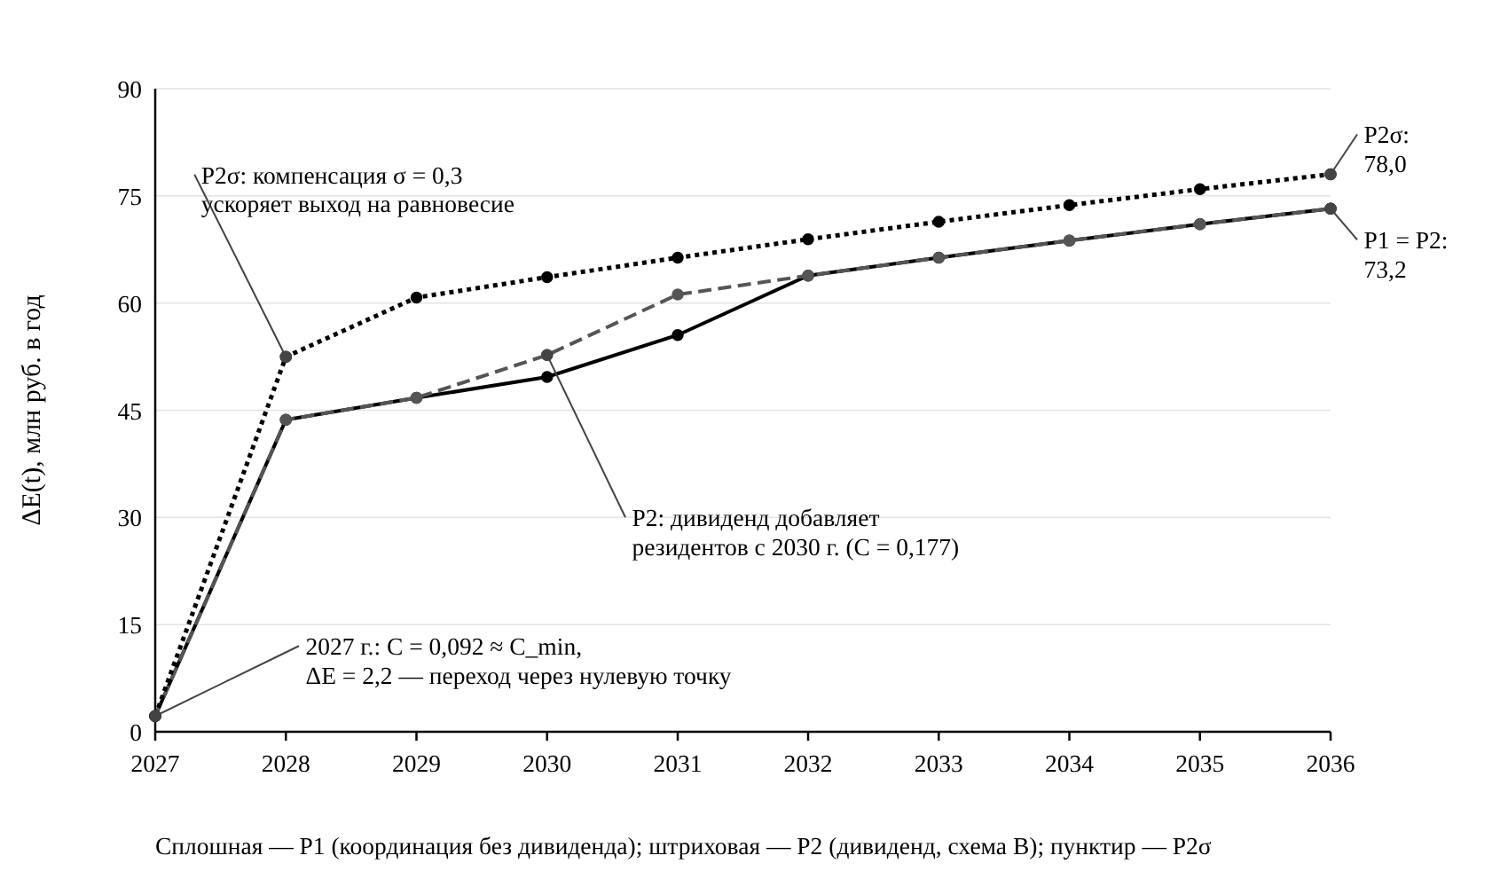
Рисунок 3.5 – Траектории дополнительного эффекта ΔE(t) в режимах Р1, Р2 и Р2σ, 2027–2036 гг.
Источник: рассчитано автором на симуляторе [1] по формулам (3.31)–(3.33).
На рисунке 3.5 видно, что в первый год все режимы проходят через порог окупаемости: связность 0,092 почти совпадает с C_{min} = 0,089, и эффект близок к нулю (2,2 млн руб.). Со второго года режимы расходятся. Р2σ сразу выходит на более высокую траекторию и удерживает разрыв 5–14 млн руб. в год до конца горизонта. Р2 отличается от Р1 только в 2030–2031 гг. Приведённая стоимость эффекта за 2027–2036 гг. при ставке 10 % составляет 302 млн руб. для Р1, 308 млн руб. для Р2 и 333 млн руб. для Р2σ за вычетом бюджетных затрат на компенсацию. Это примерно вдвое меньше 676 млн руб. главы 2. Разница объясняется не ошибкой расчёта, а тем, что глава 2 оценивала полную реализацию потоков, а здесь учтена равновесная связность.
3.3.4. Риски режимов: вероятностная оценка
Детерминированные траектории зависят от параметров, большинство которых отнесено к классу C. Чтобы оценить, при каких их сочетаниях эффект меняет знак, проведён расчёт методом Монте-Карло: 5000 испытаний для каждого сценария. В каждом испытании выигрыши и затраты подключения резидентов умножались на случайные множители в пределах ±25 %, k₀ выбирался равномерно из интервала 4–6, параметры потоков и затраты платформы — по треугольным распределениям с границами таблицы 2.5, вероятность простоя якоря — по треугольному распределению с модой 0,05 и границами 0,028–0,094 (п. 3.1.7). Ожидаемый эффект учитывает риск остановки якоря:
${ΔE}^{π}\left(t\right) = φ\left(C^{**}; k_{t}\right)·\left(\sum_{f}{{E_{f}}^{чист}} − π_{A}·E_{CO₂}^{вал}\right) − Z_{пл}$ (3.36)
где ΔE^{π}(t) — ожидаемый дополнительный эффект с учётом риска остановки якоря, млн руб.; C** — равновесная связность испытания; π_{A} — доля периода, в течение которой «Азот» не поставляет CO₂; E_{CO₂}^{вал} — валовая экономия по потоку CO₂, млн руб.; аннуитет вложений в узел CO₂ сохраняется и во время остановки.
Вероятность события по результатам испытаний оценивается частотой:
$\hat{P}\left(A\right) = \frac{1}{N}·\sum_{n=1}^{N}{I\left[A_{n}\right]}$ (3.37)
где P̂(A) — оценка вероятности события A (например, ΔE^{π} > 0 или C** ≥ C_{min}); N — число испытаний; I[A_{n}] — индикатор, равный единице, если событие произошло в испытании n.
Кроме базовых условий рассмотрены три сценария опасностей. Два из них связаны с якорем: простой «Азота» на 30 и 60 дней в году (остановка 14 июня 2025 г. подтверждена, её длительность не раскрыта, п. 3.1.6). Третий связан с рынком углекислоты: половина поставок резидентам оказывается переключением прежних покупателей, и прирост совокупных продаж уменьшается вдвое (формула 3.11). Результаты приведены в таблице 3.12.
Таблица 3.12
Вероятностные характеристики режимов Р2 и Р2σ в сценариях опасностей
Сценарий | Режим | Среднее ΔE^{π}, млн руб. | 5–95 %, млн руб. | P̂(ΔE^{π} > 0) | P̂(C** ≥ C_{min}) | γ_{пуб}·SD, млн руб.
2027 г., базовые условия | Р2 | 34,6 | 8,5…63,2 | 0,989 | 0,992 | 1,37
 | Р2σ | 42,7 | 15,5…72,7 | 0,996 | 0,997 | 1,35
2030 г., базовые условия | Р2 | 44,4 | 17,5…73,9 | 0,998 | 0,999 | 1,80
 | Р2σ | 52,2 | 24,3…82,5 | 0,999 | 1,000 | 1,64
2030 г., простой 30 дней | Р2 | 41,3 | 14,7…70,3 | 0,996 | 0,998 | 1,67
 | Р2σ | 48,8 | 21,2…78,6 | 0,999 | 0,999 | 1,53
2030 г., простой 60 дней | Р2 | 38,1 | 12,0…66,7 | 0,993 | 0,995 | 1,54
 | Р2σ | 45,4 | 18,2…74,8 | 0,998 | 0,999 | 1,42
2030 г., 50 % поставок CO₂ — переключение | Р2 | 25,3 | 0,9…52,3 | 0,956 | 0,961 | 1,03
 | Р2σ | 31,7 | 6,0…59,6 | 0,981 | 0,985 | 0,99
Источник: рассчитано автором; 5000 испытаний на сценарий, генератор с фиксированным начальным числом.
Таблица 3.12 ранжирует опасности по силе воздействия. Простой якоря, вопреки ожиданию, наименее опасен: 60 дней остановки снижают средний эффект на 6,3 млн руб., а вероятность положительного эффекта остаётся выше 0,99. Причина в том, что поток CO₂ даёт лишь часть эффекта, а тепло ГРЭС, вторичное сырьё и плата за НВОС от остановки «Азота» не зависят. Переключение покупателей углекислоты опаснее остановки в несколько раз. Средний эффект падает на 19 млн руб., порог окупаемости поднимается в среднем до 0,115, а в 4 % испытаний режим Р2 остаётся ниже порога. Опасность создаёт рынок углекислоты, а не технология якоря, и обнаружить её оператор может только по совокупным отгрузкам CO₂ всем покупателям.
Распределения эффекта для всех сценариев показаны на рисунке 3.6.
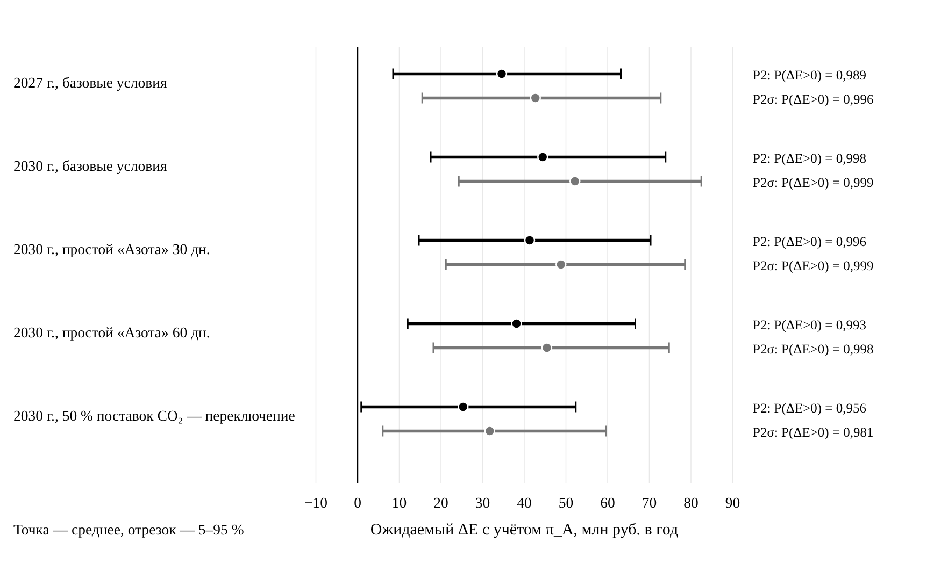
Рисунок 3.6 – Интервалы ожидаемого эффекта ΔE^π режимов Р2 и Р2σ в сценариях опасностей
Источник: рассчитано автором по данным таблицы 3.12.
Рисунок 3.6 показывает, что компенсация σ сдвигает весь интервал вправо на 6–8 млн руб. во всех сценариях и сильнее всего защищает от переключения покупателей: нижняя граница интервала Р2σ остаётся положительной (6,0 млн руб.), тогда как у Р2 она подходит к нулю. Для бюджета это довод в пользу σ как меры, снижающей риск, а не только ускоряющей рост сети.
Одна опасность не зависит ни от сценария, ни от режима. Ни в одном из 25 000 испытаний доля публичного получателя не покрыла потребность в ликвидации накопленного ущерба: 95-й процентиль γ_{пуб}·SD не превышает 3 млн руб., максимум в базовом сценарии 2030 г. — 4,2 млн руб. при C_{ликв} = 16,0–20,5 млн руб. Недостающая сумма определяется как
$B_{внеш}^{треб}\left(t\right) = \max\left(0; C_{ликв}\left(t\right) − γ_{пуб}\left(C\right)·SD\left(t\right)\right)$ (3.38)
где B_{внеш}^{треб}(t) — средства на ликвидацию накопленного ущерба, которые необходимо получить вне дивиденда, млн руб.; C_{ликв}(t) — годовая потребность (класс C); γ_{пуб}(C) — доля публичного получателя по выбранной схеме.
По таблице 3.11 внешний источник должен покрывать 86–91 % потребности в режимах с дивидендом и всю потребность в режиме Р1. Гипотеза главы 2 о недостаточности дивиденда подтверждается на всём диапазоне параметров. Это не довод против дивиденда, а указание на его роль: он стимулирует участие и финансирует общие функции, а ликвидация ущерба требует отдельного контура финансирования (§ 3.5).
Опасности, связанные с выбросами якоря, требуют отдельного разговора, поскольку их масштаб несопоставим с эффектом платформы. Сопоставление дано в таблице 3.13. Выбросы «Азота» взяты из п. 3.1.4–3.1.6 для двух вариантов оценки N₂O, цена выбросов 1000 руб./т CO₂-экв. с 2030 г. и рост на 10 % в год — сценарные значения вкладки «Бенефициары и стратегии» симулятора.
Таблица 3.13
Углеродный профиль якорного предприятия и вклад экоплатформы
Показатель | N₂O без очистки (вариант B) | N₂O с очисткой (вариант A)
Выбросы «Азота», 2026 г., тыс. т CO₂-экв. | 4 208 | 2 301
Сокращение за счёт передачи 12 тыс. т CO₂ при κ = 0,2, тыс. т | 9,6 | 9,6
То же, % выбросов якоря | 0,23 | 0,42
Углеродные платежи при цене 1000 руб./т, 2030 г., млн руб. | 4 198 | 2 291
То же, 2036 г., млн руб. | 7 438 | 4 059
Отношение платежей 2030 г. к ΔE режима Р2 (58,4 млн руб.) | 72 | 39
Допустимый прирост выпуска по (3.29): только прирост продаж (u = 0,009), % | 0,74 | 0,74
То же с учётом действующих продаж (u = 0,034), % | 2,8 | 2,8
Источник: рассчитано автором по данным § 3.1 (табл. 3.2–3.3) и формулам (3.28)–(3.29); вычет переданного CO₂ μ = 0 (п. 3.1.8).
Из таблицы 3.13 следуют два вывода, которые меняют представление о «зелёной» стороне проекта. Первый: экоплатформа не является инструментом декарбонизации якоря. Она сокращает его выбросы на 0,2–0,4 %, а возможные углеродные платежи превышают её годовой эффект в 39–72 раза. Если такой платёж появится, его величину определит выпуск и очистка N₂O на агрегатах азотной кислоты, а не симбиоз. Второй: условие отсутствия эффекта отдачи (3.29) настолько жёсткое, что проверить его по годовым данным нельзя. Допустимый прирост выпуска (0,74–2,8 %) в 2,6–10 раз меньше стандартного отклонения остатков σ_{ε} = 0,073. Углеродный сценарий передаётся в § 3.4, проверка эффекта отдачи — в перечень месячных данных § 3.5.
Риск остановки якоря затрагивает и распределение эффекта. По формуле (3.25) доля «Азота» в векторе Шепли (29,4 млн руб. при s = 0,3) уменьшается в (1 − π_{A}) раз и при π_{A} от 0,028 до 0,094 составляет 26,6–28,6 млн руб. Разница 0,8–2,8 млн руб. переходит к участникам, чьи связи не зависят от якоря. Такое правило согласуется с риск-скорректированным вектором Шепли, предложенным для межзаводской теплоинтеграции; Ю. Тянь и Ш. Ли показали для той же задачи, что ограничения устойчивости коалиции можно выдержать при любой вероятности внеплановой остановки [2].
3.3.5. Выигрыши и их распределение между участниками и бюджетами
Вопрос о том, кто выигрывает, решается балансом бенефициаров. Платформа создаёт новую стоимость только в размере ΔE(t). Цена обмена, дивиденд, налоги, компенсация σ и межбюджетные трансферты лишь перемещают её между участниками. Плата за НВОС — особый случай: предприятия её не платят, бюджет её не получает. Поэтому сумма чистых выигрышей всех бенефициаров замыкается так:
$\sum_{b}{{NB}_{b}\left(t\right)} = ΔE\left(t\right) − ΔНВОС\left(t\right)$ (3.39)
где NB_{b}(t) — чистый выигрыш бенефициара b в году t (участники обмена, оператор, бюджеты трёх уровней, экофонд, корпорация развития), млн руб.; ΔНВОС(t) — плата за НВОС, не поступившая в бюджеты из-за сокращения размещения отходов, млн руб.
Тождество (3.39) служит проверкой правильности расчёта: если сумма выигрышей отличается от правой части, где-то учтён двойной счёт. На вкладке «Бенефициары и стратегии» симулятора проверка выполняется для каждого года. В 2030 г. при ΔE = 58,3 млн руб. и ΔНВОС = 27,2 млн руб. сумма выигрышей равна 31,1 млн руб. Распределение приведённой стоимости за 2026–2036 гг. показано на рисунке 3.7.
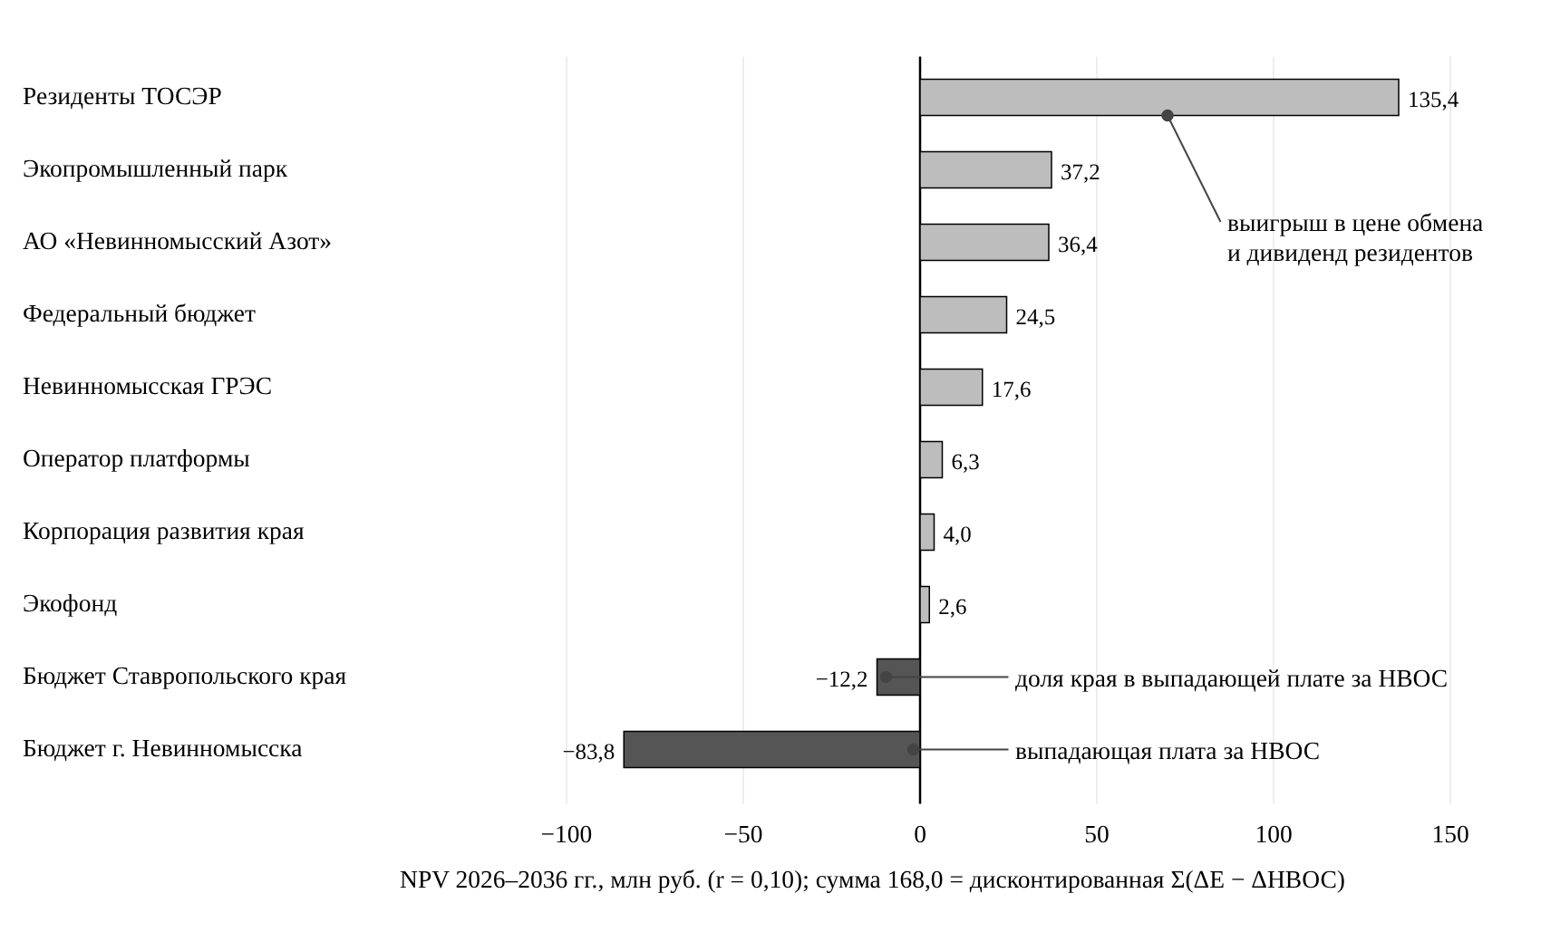
Рисунок 3.7 – Распределение чистой приведённой стоимости выигрышей между бенефициарами в режиме Р2, 2026–2036 гг.
Источник: рассчитано автором на симуляторе [1]; связность растёт от 0,008 до 0,192 к 2028 г., k₀ = 5, цена обмена в середине коридора (ω = 0,5), доля города в плате за НВОС 0,6 (класс C), ставка налога резидентов ТОСЭР в бюджет края 5 %.
Рисунок 3.7 показывает асимметрию, которую не видно по суммарным величинам. Почти весь выигрыш получают резиденты ТОСЭР (135,4 млн руб.), и лишь затем — экопромышленный парк и «Азот» (около 37 млн руб. каждый). Оператор платформы получает 6,3 млн руб., поскольку сервисный платёж покрывает его затраты, но не больше. Бюджет Невинномысска теряет 83,8 млн руб. выпадающей платы за НВОС, и дивиденд эту потерю не компенсирует. Федеральный бюджет выигрывает за счёт налога на прибыль (24,5 млн руб.), бюджет края проигрывает 12,2 млн руб. Компенсация σ (при сценарных затратах подключения 6 млн руб. в год) увеличивает выигрыш резидентов до 145,7 млн руб. и потерю края до 23,3 млн руб.; федеральный бюджет при этом получает дополнительно 0,8 млн руб.
Для механизма отсюда вытекает требование, которого не было в главе 2. Город, давший согласие на сокращение собственных поступлений, должен получить компенсацию не из дивиденда, а через межбюджетный трансферт или норматив зачисления платы за НВОС. Нормативы зачисления этой платы между бюджетом субъекта и бюджетом города в расчёте приняты сценарно и подлежат сверке с действующей редакцией Бюджетного кодекса РФ и закона Ставропольского края о бюджете. Ни одна из трёх схем распределения дивиденда этой задачи не решает.
3.3.6. Проверка гипотез главы 2 и условия опровержения
Таблица 2.13 передала в главу 3 семь гипотез. Результаты их проверки на симуляторе и наблюдения, которые могут их опровергнуть после запуска платформы, сведены в таблицу 3.14.
Таблица 3.14
Результаты проверки гипотез таблицы 2.13 и условия их опровержения
Гипотеза | Результат имитации | Статус | Опровергающее наблюдение
Рост k во времени при институциональных мерах | Задан допущением (3.32); при k₀ от 4 до 6 вероятность ΔE > 0 не ниже 0,989 | Не проверяется до запуска | Ряд оценок k по (2.6) за 3–4 года не растёт
ΔE_{base} = 250 — валовой, а не чистый эффект | Чистый эффект при φ = 1 равен 117,4; при равновесной связности — 40–78 млн руб. | Подтверждена, параметр заменён | Подтверждённый аудитом ΔE при C ≈ 0,19 выше 117 млн руб.
Сдвиг C* вправо при внедрении платформы | C*: 0,181 без платформы, 0,244 с платформой (2027) | Подтверждена в модели | Предельные издержки связности с платформой не ниже, чем без неё
Чувствительность SD к α | SD пропорционален α; на равновесное участие α почти не влияет | Подтверждена частично | Рост α на 0,02 привлекает больше резидентов, чем σ при равных затратах
Различие режимов распределения при одинаковом SD | Доля бюджета: схема А — 2,20, Б — 1,53, В — 2,95 млн руб. (2036) | Подтверждена | —
SD_{б} ≥ C_{ликв} не выполняется без отдельного источника | Не выполняется ни в одном из 25 000 испытаний; B_{внеш} — 86–91 % потребности | Подтверждена | Доля бюджета в дивиденде покрывает C_{ликв} хотя бы в одном году
Участие малых резидентов определяется ценой, а не дивидендом | Дивиденд добавляет 0–2 резидентов; σ — 4, включая 3 «осторожных» | Подтверждена в модели | Резиденты типа C входят в сеть при α > 0 без σ и доверительного управления
Источник: составлено автором по результатам п. 3.3.2–3.3.5.
По таблице 3.14 пять гипотез из семи подтверждены в модели, одна подтверждена частично, одна не может быть проверена до запуска. Подтверждение в модели не равнозначно эмпирическому: популяция резидентов демонстрационная, и вывод о слабом влиянии дивиденда на участие может измениться, когда реестр платформы даст фактические выигрыши и затраты. Поэтому для каждой гипотезы указано наблюдение, которое её опровергнет. К ним добавляются три условия, полученные в самом параграфе: барьер поиска и согласования у резидентов ниже 0,9 млн руб. в год (вклад платформы требует пересмотра), совокупные продажи CO₂ после запуска не выше 32 тыс. т (поток CO₂ эффекта не создаёт) и связность через два года после запуска ниже C_{min} (платформа не вышла из переходного состояния).
По отношению к главе 2 параграф дал четыре результата. Сценарные пороги трёх состояний экосистемы получили экономическое содержание: граница между переходным и экосистемным состоянием определяется порогом окупаемости платформы C_{min}, который снижается с 0,089 до 0,062 по мере роста k. Найдена количественная оценка информационного барьера (не менее 1,75 млн руб. в год на резидента), без которой модель не воспроизводит наблюдаемую связность Невинномысска, и показано, что от величины этого барьера зависит сам знак вклада платформы. Опасности ранжированы: переключение покупателей углекислоты опаснее простоя якоря, а дефицит средств на ликвидацию ущерба возникает при любых параметрах. Наконец, баланс бенефициаров выявил, что основной проигравший — бюджет города, и его компенсация должна быть встроена в механизм § 3.5. Сценарии 2027–2036 гг. с углеродным вариантом и трёхкомпонентный индекс устойчивости строятся в § 3.4 на равновесиях, найденных здесь.
Список источников к параграфу
1. Симулятор экоплатформы Невинномысска DYNSIM: программная модель и исходный код [Электронный ресурс]. 2026. URL: https://goxaman2-dot.github.io/Ecoplatforma-Nevinka/ ; https://github.com/goxaman2-dot/Ecoplatforma-Nevinka (дата обращения: 15.10.2026).
2. Tian Y., Li S. Multi-plant direct heat integration considering coalition stability under unplanned shutdown risks // Energy. 2022. Vol. 243. Art. 123047. DOI: 10.1016/j.energy.2021.123047.

Приложение к § 3.3. Экранные формы симулятора экоплатформы
Экранные формы получены на автономной сборке симулятора DYNSIM v4.2 (коммит bab1ca2 от 15.10.2026) при параметрах по умолчанию; изменялись только горизонт прогноза и индекс связности C_{инд}. Буква приложения присваивается при сборке диссертации.
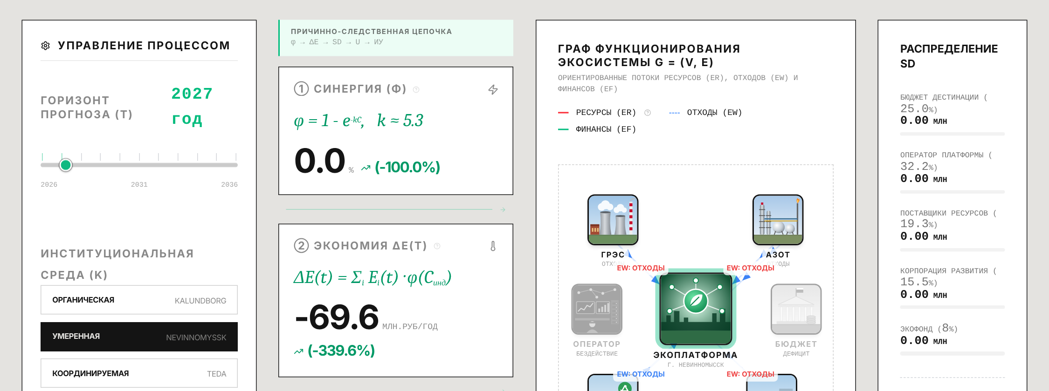
Рисунок П.1 – Линейное состояние экосистемы: C_{инд} = 0,03, 2027 г.
Источник: экранная форма симулятора [1].
Граф потоков показывает только отходы, дивиденд равен нулю, ΔE(t) = −69,6 млн руб.: платформа несёт затраты без эффекта.
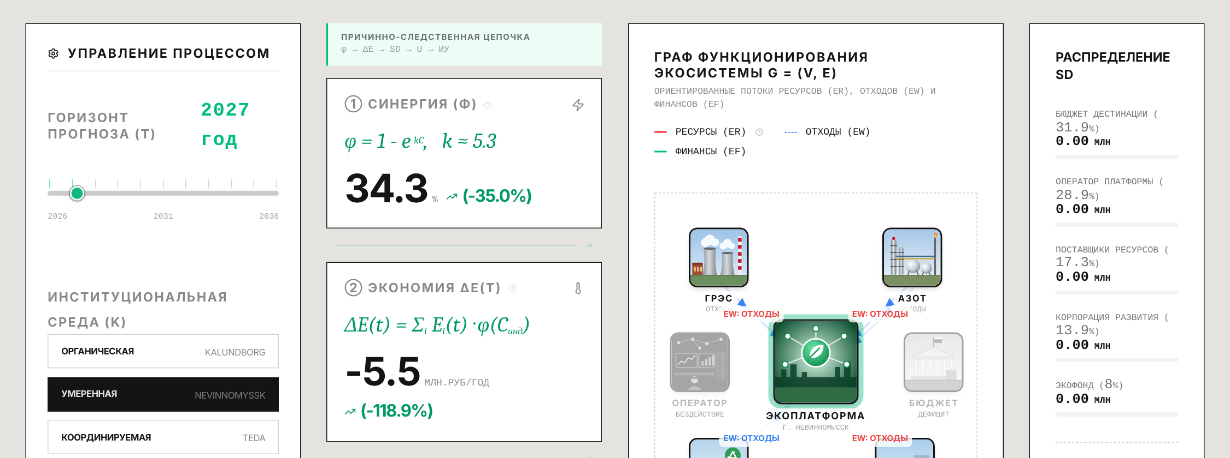
Рисунок П.2 – Переходное состояние экосистемы: C_{инд} = 0,08, 2027 г.
Источник: экранная форма симулятора [1].
Связность ниже порога C_{min} = 0,089, поэтому ΔE(t) отрицателен и дивиденд не начисляется.
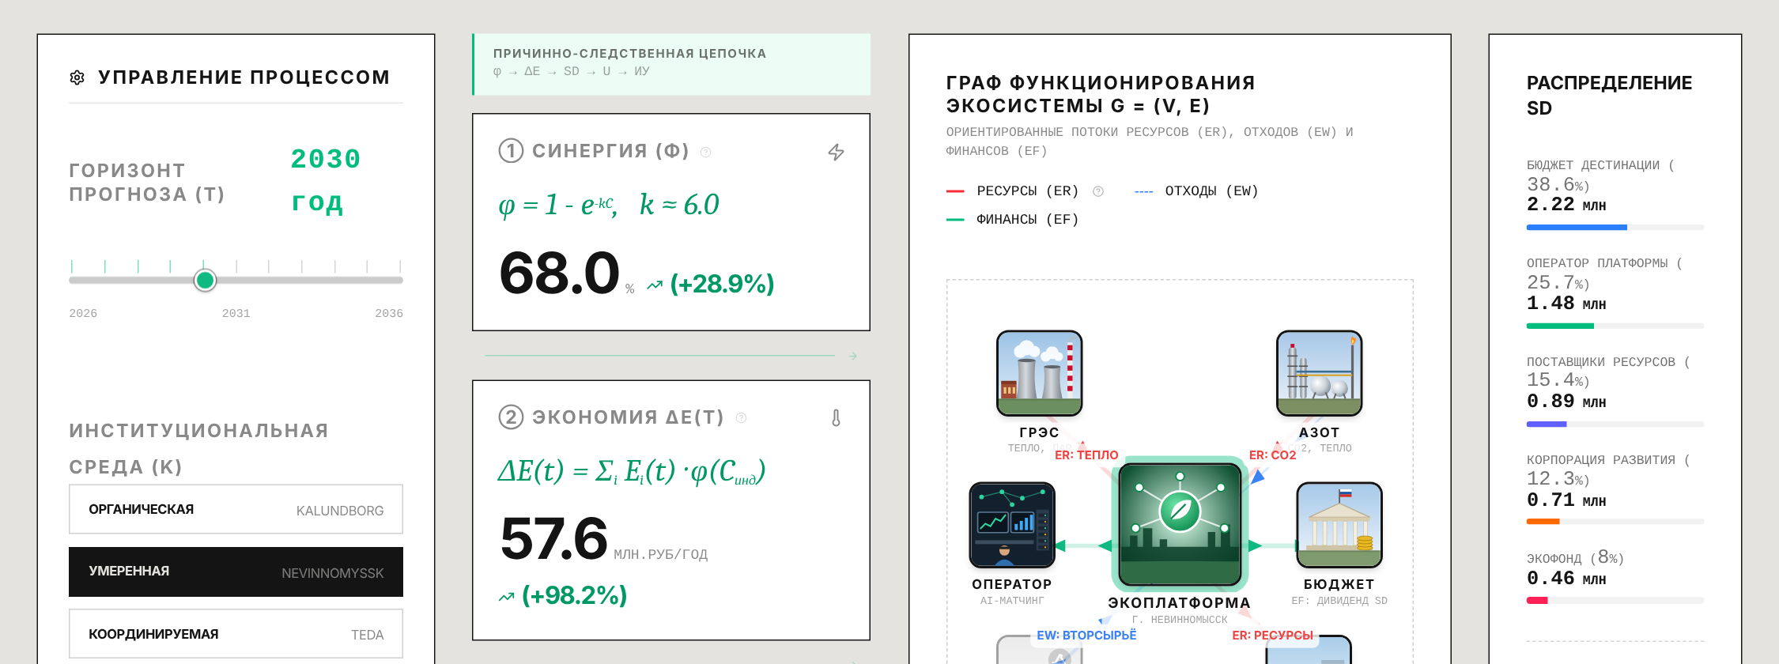
Рисунок П.3 – Экосистемное состояние: C_{инд} = 0,19, 2030 г.
Источник: экранная форма симулятора [1].
Эффект и дивиденд положительны; распределение SD показано по получателям схемы В.
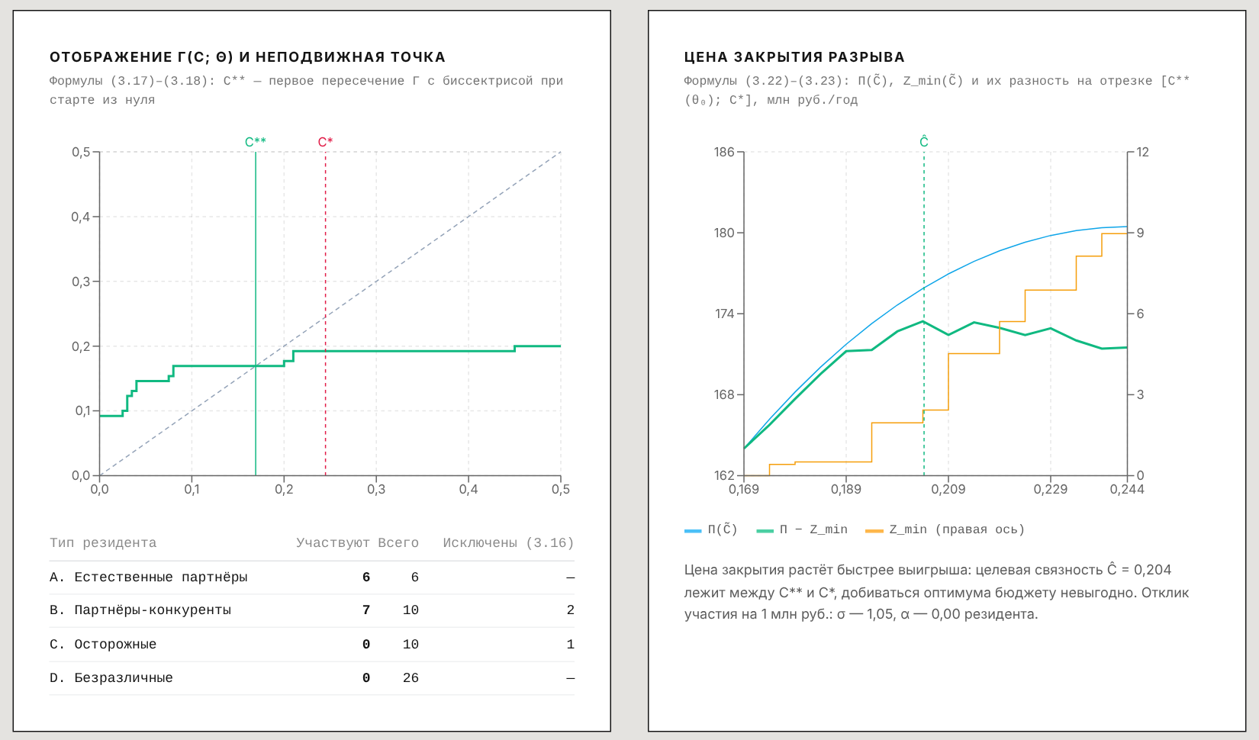
Рисунок П.4 – Вкладка «Двухуровневая модель»: отображение Γ(C; θ) и цена закрытия разрыва
Источник: экранная форма симулятора [1].
Равновесие C** — первое пересечение ступенчатой линии Γ с биссектрисой; справа — Π(Ĉ), Z_{min}(Ĉ) и их разность, максимум которой задаёт Ĉ.

Yazan D.M., Yazdanpanah V., Fraccascia L. Learning strategic cooperative behavior in industrial symbiosis: a game-theoretic approach integrated with agent-based simulation // Business Strategy and the Environment. 2020. Vol. 29, № 5. P. 2078–2091. DOI: 10.1002/bse.2488.
Fraccascia L. Quantifying the direct network effect for online platforms supporting industrial symbiosis: an agent-based simulation study // Ecological Economics. 2020. Vol. 170. Art. 106587. DOI: 10.1016/j.ecolecon.2019.106587.
Jin Y., Chang C.-T., Li S., Jiang D. On the use of risk-based Shapley values for cost sharing in interplant heat integration programs // Applied Energy. 2018. Vol. 211. P. 904–920. DOI: 10.1016/j.apenergy.2017.11.097.

